附件 1
辽宁省大学生智慧海洋科技创新大赛项目说明书
项目名称：辽渔智策——辽宁近海虾夷扇贝吊耳养殖环境评估与生产辅助决策平台
一、立项依据（不超过 2000 字）
（意义、国内外研究/市场现状及发展动态分析）
（一）产业背景与项目意义
辽宁是我国重要的海水养殖省份，海水养殖在全省水产品生产中占有重要地位。辽宁省农业农村厅 2026 年公布的统计显示，2025年全省海水产品产量为 475.6 万吨，海水养殖产量为 401.7 万吨，海水养殖产量占海水产品产量的 84.5%[3]。大连及长海周边海域具有贝类养殖产业基础，虾夷扇贝吊耳养殖是辽宁沿海具有代表性的养殖模式之一。产业规模扩大和养殖环境变化，使养殖海域条件核对、环境信息获取和生产管理记录具有持续的现实需求。
《虾夷扇贝吊耳养殖技术规程》（DB21/T 3719—2023）适用于辽宁沿海虾夷扇贝吊耳养殖模式，对养殖海域水深、海水平均流速以及水温、盐度等环境条件提出了参考要求。该标准为本项目提供了明确的地方技术依据，也为将养殖规程转化为可操作的软件判断流程提供了基础[2]。
（二）国内外研究与技术发展现状
国内外关于贝类养殖环境评价的研究，已形成遥感监测、地理信息系统（GIS）适宜性评价、多指标综合分析和生态系统模型等技术路线。Liu 等利用 2003—2012 年卫星遥感资料和适宜养殖场址选择模型研究大连沿海虾夷扇贝养殖适宜区域，研究将长海县海域识别为具有较高养殖潜力的区域，并分析了海表温度、叶绿素 a 和悬浮物等环境因素的影响[4]。在日本北海道噴火湾，Radiarta 等将卫星遥感与 GIS 多指标评价结合，使用海温、叶绿素、悬浮物和海底地形等变量识别虾夷扇贝吊养适宜区域，并以现场资料对评价结果进行检验[5]。这些研究说明，公开海洋环境数据与空间分析方法能够为区域贝类养殖规划提供参考。
近年来，贝类养殖研究进一步关注养殖密度与生态承载力之间的关系。长山群岛邻近海域的 Ecopath 生态系统模型研究分析了贝类养殖对生态系统能量流动和营养结构的影响[6]；2025 年发表的长山群岛贝类养殖生态承载力研究，进一步通过多情景模拟和生态系统质量指标评估养殖密度变化的生态影响[7]。2026 年发表的滤食性贝类养殖容量研究，则利用 1979—2022 年《中国渔业统计年鉴》数据，采用 Logistic-like 模型分析全国及沿海地区的养殖容量[8]。相关研究体现出贝类养殖管理由单一环境监测、适宜性识别，逐步向生态约束和情景分析拓展的趋势。
在数据服务方面，卫星遥感、海洋数值预报和开放数据平台降低了获取海温、海流、波浪等环境信息的门槛。但不同数据具有不同的空间位置、深度、时间分辨率和统计口径，模型预报也不等同于养殖现场实测值。与此同时，地方技术规程通常以文本形式发布，使用者仍需结合具体养殖模式，将条款、参数、测量记录和实际判断进行人工对应[10]。
区域生态监测方面，辽宁省自然资源厅发布的《2023 年辽宁省海洋生态预警监测公报》显示，辽宁近岸海域相关水质指标总体处于正常范围，但辽东湾底部及大连市东部近岸部分海域呈富营养化状态，赤潮、漂浮大型海藻聚集和水母局地性暴发等生态问题仍需持续监测[9]。该公报提供的是区域性生态背景，不能直接代表本项目示例点的实时环境状态。
从产业应用形态看，辽宁已建立智慧渔业云平台，开展养殖水域电子地图管理和数字化编码，并推动技术查询、远程诊断、市场信息与物联网监测等服务；国家数据局公布的海洋牧场案例也体现出多源数据汇聚、现场感知设备和云平台协同的发展方向[3][11]。现有综合平台更侧重现场设备接入、连续监测和生产管理。辽渔智策首期聚焦地方规程规则化、参数来源区分、情景比较和报告留存，定位为可在普通电脑上运行的轻量化辅助工具，可与现场监测系统形成补充。当前尚未完成养殖户访谈、同类产品价格调查和市场规模测算，后续需通过用户调研进一步验证具体需求与推广方式。
（三）项目切入点与建设意义
本项目选择辽宁沿海虾夷扇贝吊耳养殖作为首期应用场景，聚焦环境信息与地方技术规程之间的衔接问题，建设一套轻量化的养殖环境评估与生产辅助决策平台。项目将地方标准中的部分环境条件转化为可执行规则，将公开海况模型数据、用户填写参数和模拟情景分别标识，并提供逐项判断、情景对比及可追溯报告。项目当前定位于养殖环境条件的参考评估和信息整理，不替代现场监测、专业技术人员判断或完整标准审查。
项目具有区域应用价值和工程实践价值：一方面，为辽宁沿海贝类养殖相关人员提供便于使用的环境参数核对与记录工具；另一方面，通过数据来源标识、规则版本记录和情景报告，提高判断过程的透明度与可复核性。项目采用轻量化软件形态，便于在普通电脑上部署和演示，为后续接入更多养殖品种、现场观测数据及专业评估模型预留扩展空间。
二、项目创新内容（不超过 3000 字）
1．项目总体思路
项目以“公开海洋环境数据获取—养殖参数管理—地方标准规则判断—多情景比较—评估报告生成”为总体思路，面向辽宁沿海虾夷扇贝吊耳养殖场景，构建无需专用硬件和云端业务服务器即可运行的 Web 应用。首期以大连长海近海示例点作为数据展示场景，提供养殖环境总览、养殖条件评估、情景推演和评估报告四个业务页面。该方向属于面向海洋与渔业场景的智慧应用；竞赛初赛要求提交项目说明书，软件开发类作品还需附参赛作者原创原型系统或代码[1]。示例坐标用于展示数据获取与软件流程，不代表已接入某一真实养殖场。
平台的数据输入包括三类：一是地方技术规程及其结构化规则；
二是 Open-Meteo Marine API 提供的海表温度、有效波高和海面流速等数值模型数据[10]；三是使用者填写的养殖参数及用于软件验证的模拟情景。平台在数据展示和报告中记录来源、获取时间、单位、模型网格等信息，避免将模型预报、人工填写和模拟数据混为一类。
规则判断首期依据 DB21/T 3719—2023 第 4.1、4.2 条所涉及的四项环境条件：养殖海域水深 15—30 米、海水平均流速不超过 20厘米/秒、水温 0—24 摄氏度、盐度 28—33。系统逐项给出参考范围内、超出参考范围、待补充、数值无效或模型参考等状态，并显示对应条款和复核建议。四项条件分别判断，不合成为缺乏依据的综合安全分数。
在完成参数判断后，使用者可保存基准、高温、低盐等情景方案，对不同输入条件下的判断结果进行比较。系统支持本地保存、重新载入、删除和导出情景，并生成包含参数来源、判断结果、规则版本、海况数据来源和复核事项的报告。报告可导出 JSON，也可通过浏览器打印保存为 PDF，便于后续整理和复核。
2．可行性分析：项目的技术或实施可行性
技术方面，项目采用 Vue 3、TypeScript、Vite、Element Plus和 ECharts 构建前端，按业务职责划分页面、规则引擎、数据服务、本地工作区和报告模块。规则判断采用确定性的区间比较和输入校验，计算过程清晰、易于测试；海况数据通过适配层完成格式检查和单位换算；情景和报告在浏览器本地处理，不依赖 GPU、云端数据库或用户账号。
数据方面，项目使用已核对的 DB21/T 3719—2023 正式文本作为首期规则依据，使用辽宁省农业农村厅公开的 2025 年海洋渔业统计作为产业背景，并通过 Open-Meteo Marine API 获取示例海域的海表温度、波浪和海面流速预报。项目内置带获取时间和校验信息的海况快照，首次运行无需外网即可查看；在线更新失败时保留已有快照，维持其余功能可用。
工程方面，项目已完成 v0.1.0 首版 MVP。GitHub Actions 最终验收运行通过，包含 50 项单元测试、6 项生产构建浏览器流程测试、TypeScript 检查、真实海况快照 SHA-256 校验和生产构建。浏览器测试覆盖离线使用、参数判断、情景保存与刷新恢复、JSON 导入导出、网络失败回退及 390 像素移动端布局。上述结果证明当前软件原型具备可运行性和基本工程质量；这些测试属于软件验证，不等同于真实养殖场效果试验。
2026年11月7日，项目合并GitHub PR #1“前端轻量美化：海洋配色、可读性与响应式布局”，对养殖环境总览、养殖条件评估、情景推演和评估报告四个页面进行统一视觉升级，采用深海蓝与青绿色配色，改善文字层级、组件间距、导航图标和不同屏幕宽度下的布局，并增加图表对系统减少动态效果偏好的适配。该次改造仅涉及前端呈现层，未修改原有业务数据、规则阈值、接口、评估逻辑、情景保存及报告导入导出功能。合并提交为560459a39324c11dcc9305c119cb6a78cc15c683。
PR合并后，项目在Node.js 22.19.0与pnpm 10.20.0环境重新执行TypeScript类型检查、50项单元测试、Vite生产构建及6项Playwright浏览器流程测试，全部通过。该次复验用于确认界面升级未破坏原有业务流程；此前v0.1.0的真实海况快照SHA-256校验及完整CI验收记录继续保留。当前软件功能版本仍为v0.1.0，本说明书0.2版补充了界面升级记录和实际运行截图。
实施和成本方面，项目可作为静态 Web 站点在普通电脑本地运行，使用 Node.js 或 Python 启动本地服务即可体验，无需采购传感器、服务器或专用计算设备。项目采用开源技术栈，并保留模板、依赖和数据来源的许可声明。当前 Open-Meteo 免费数据服务按非商业竞赛原型使用，后续若开展商业部署，需重新核对数据许可、服务条款和持续运行成本。
3．本项目的特色与创新之处
（1）地方养殖规程的结构化与可执行化。项目将 DB21/T 3719—2023 部分条款整理为具有参数名称、参考范围、单位、条款编号和复核说明的规则对象，由独立规则引擎执行判断，使文本要求能够进入实际操作流程。
（2）多源数据的来源与语义隔离。项目分别标识用户填写、模拟情景和海洋模型参考数据。对于海表温度与养殖水层温度、海面瞬时流速与海水平均流速等口径差异，系统保留模型参考属性，不自动将其计为现场参数通过结果；单位换算也与参数含义核对分开处理。
（3）面向养殖管理的多情景对照。平台支持在同一规则体系下保存和比较不同环境参数方案，展示各项判断变化及需要复核的条件，帮助使用者理解参数变化与规则结果之间的关系。
（4）评估过程的可追溯与离线可用。报告记录规则版本、参数来源、海况数据时间与来源、逐项判断和情景对比；内置数据快照与本地存储使系统在网络中断时仍可完成主要演示和记录工作。
本项目的创新主要体现在特定养殖场景下的规则组织、数据语义管理、交互流程和可追溯实现，不将现有开源框架、公开数据或确定性区间判断表述为团队独立发明的海洋物理模型、生物生长模型或机器学习算法。
三、实施方案（不超过 3000 字）
包括有关方法、技术路线、实验手段、关键技术、方案实现形态等说明
（一）总体技术路线
项目采用“标准条款整理与规则建模—公开海况数据获取与校验—参数来源管理—规则计算—情景保存与比较—报告生成—自动化验收”的技术路线。软件采用前端模块化结构，业务页面负责交互展示，规则引擎负责条件判断，数据服务负责海况获取与单位适配，本地工作区负责情景保存，报告模块负责结果汇总和导出。
（二）数据获取与预处理方法
1. 地方标准资料：以 DB21/T 3719—2023《虾夷扇贝吊耳养殖技术规程》正式文本为依据，首期整理第 4.1、4.2 条涉及的水深、海水平均流速、水温和盐度四项条件。项目保存标准编号、条款位置和规则版本，不随软件分发完整标准 PDF。
2. 海洋环境数据：通过 Open-Meteo Marine API，以长海近海示例坐标 39.05°N、122.8°E 请求未来三天逐小时海表温度、有效波高和海面流速。数据适配模块检查经纬度、时区、时间序列长度、字段完整性和单位；对流速支持 km/h、m/s、cm/s 及 knots 等单位的显式换算。数据快照记录获取时间、请求地址、模型网格坐标、有效时段和数据来源。
3. 产业背景资料：采用辽宁省农业农村厅公开的 2025 年海水产品和海水养殖统计数据，仅用于说明区域产业背景，不将省级统计数据映射为示例养殖场产量，也不参与单个养殖条件的规则判断。
4. 参数来源管理：每项输入均记录数值及来源类型。用户填写数据标识为“用户填写”，预设测试参数标识为“模拟情景”，海洋数值模型数据标识为“海面模型参考”。来源信息随情景和报告保存。
（三）核心规则与计算方法
规则引擎对四项参数逐项处理。参数为空时标记为“待补充”；
参数非数值、非有限数值或超出软件输入校验域时标记为“数值无效”；来源为海面模型且与标准所需测量口径不一致时标记为“模型参考”；其余有效用户输入或模拟情景参数按标准参考范围进行闭区间或上限判断，分别标记为“参考范围内”或“超出参考范围”。
系统统计范围内项数、超范围项数和待补充项数，并计算可判定覆盖率：可判定覆盖率＝（范围内项数＋超范围项数）÷4×100%。
该指标只表示四项条件中可进行数值比较的项目比例，不表示养殖安全概率、成活率或产量预测。系统不将四项规则加权为未经验证的综合安全分值。
标准第 4.2 条表述为养殖海域水温，软件界面将相应输入项设置为养殖水层温度，实际应用时需核对测量深度与标准表述的对应关系；标准第 4.1 条涉及海水平均流速，而 API 提供的是海面模型瞬时流速，两者不能仅凭单位换算视为同一参数。盐度范围按标准原文数值口径录入，标准原文未标注单位，软件不擅自补充单位。上述口径差异在界面和报告中予以说明。
（四）情景推演与报告生成
情景模块提供基准、高温和低盐等测试方案。基准方案示例参数为温度 18 摄氏度、盐度 31、水深 22 米、平均流速 12 厘米/秒；高温方案将温度调整为 26 摄氏度；低盐方案将盐度调整为 26。上述数值为软件测试用模拟参数，不代表真实养殖场测量记录。使用者最多可保存五份本地情景，重新载入、删除并查看差异。
报告模块汇总当前输入、参数来源、规则版本、逐项判断、复核建议、海况快照来源及时间、示例海域信息和已保存情景。JSON 导入后，系统对参数重新执行规则计算，不直接信任导入文件中附带的判断结论；报告可导出 JSON 或通过浏览器打印保存为 PDF。情景记录保存在当前浏览器本地，不自动上传云端。
（五）系统界面与主要功能展示
以下界面截图取自GitHub PR #1合并后的main分支，使用合并后生产构建版本在Chromium浏览器中实际运行截取。截图用于展示系统页面和操作流程；其中情景参数为软件测试用模拟值，海况为内置模型预报快照，均不代表真实养殖场现场测量。
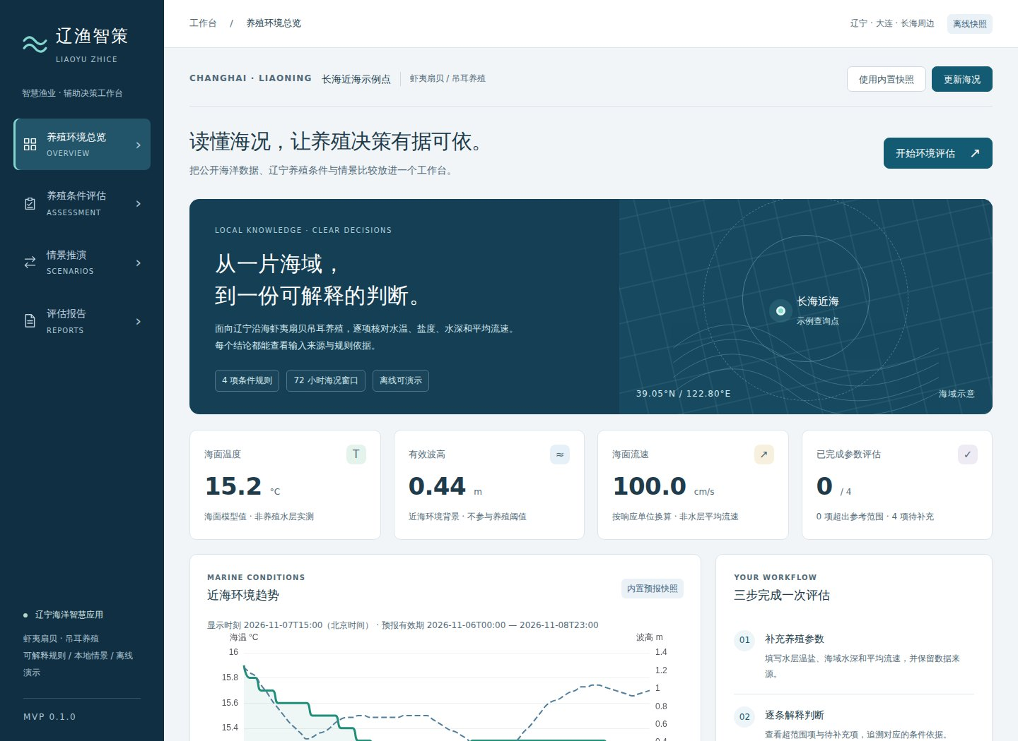
图1 养殖环境总览。展示长海近海示例点、海面温度、有效波高、海面流速及辽宁产业统计；海面模型值明确标注为非养殖水层实测。
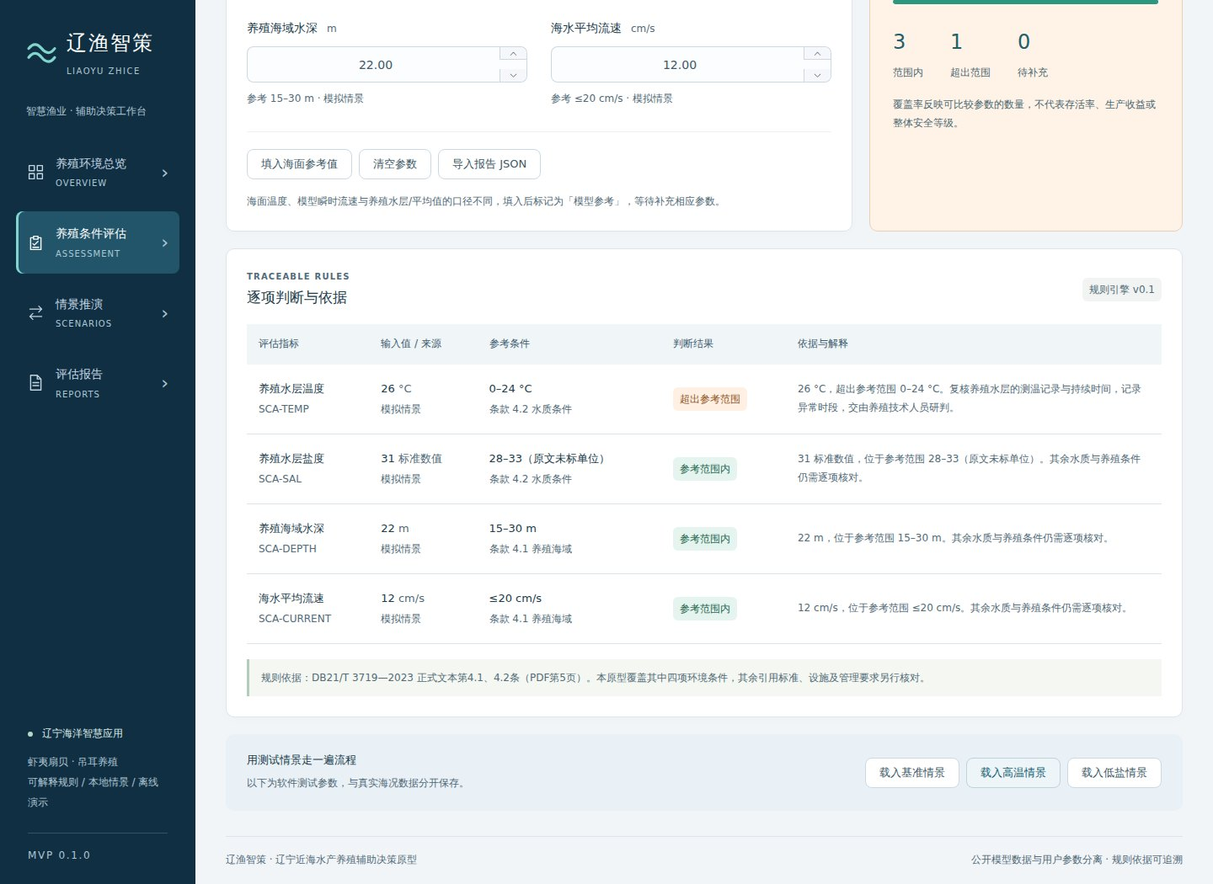
图2 养殖条件评估。展示水温、盐度、水深和平均流速四项规则的逐项判断，以及参考范围、待补充和超范围状态。
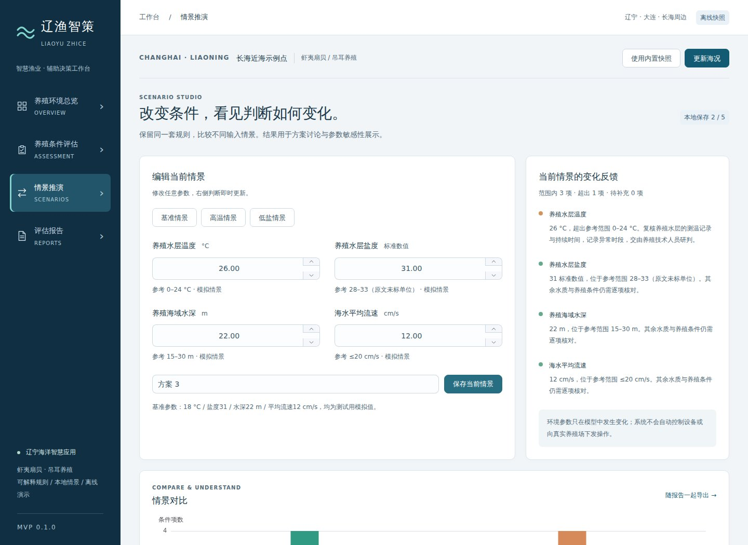
图3 情景推演。保存基准方案与高温方案，对照不同参数输入下范围内、超出范围及待补充项数的变化。
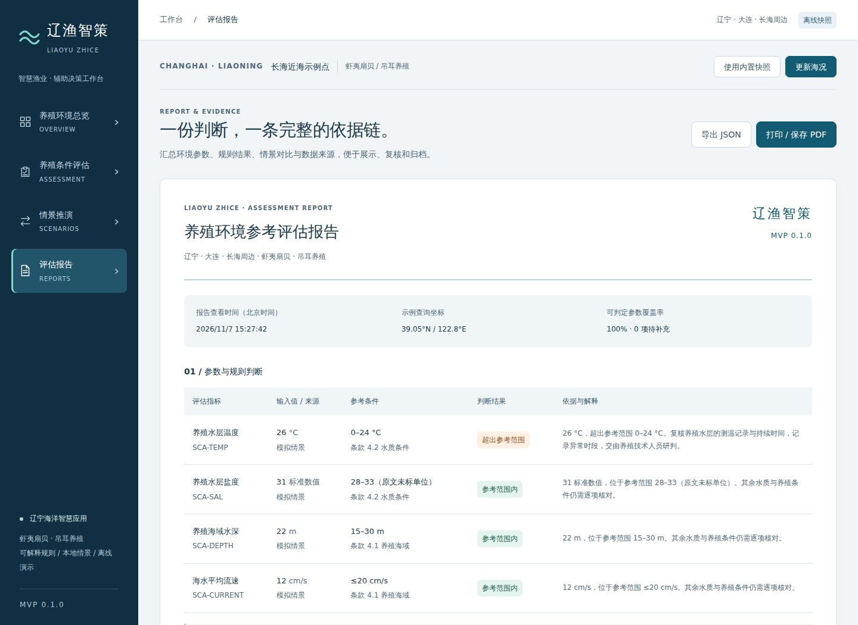
图4 评估报告。汇总参数输入、规则判断、复核事项和数据来源，支持JSON导出及浏览器打印保存PDF。
（六）测试手段与阶段成果
项目已完成首版 MVP 和自动化验收。单元测试覆盖规则边界、空值、无效值、模型来源隔离、海况数据适配、单位换算和报告生成等内容，共 50 项；生产构建浏览器测试共 6 项，覆盖离线页面、参数输入、情景保存与恢复、JSON 导入导出、网络错误回退和 390像素移动端流程。最终提交 01337f78 对应的 GitHub Actions 运行结果为成功，生产构建和海况快照 SHA-256 校验均通过。
下一阶段拟开展三方面工作：一是邀请水产养殖或海洋环境相关指导教师逐条复核标准条款映射、参数口径和界面解释；二是在获得授权和可用数据的条件下，收集养殖水层实测记录，与模型参考数据并列展示，验证数据处理流程；三是根据实际需求扩展养殖海域、品种和标准条款，并评估现场传感器接入、历史数据分析及更完整的空间适宜性分析。上述内容属于后续计划，不作为当前版本已实现功能。
（七）实施风险与控制措施
针对海洋模型数据与现场观测存在差异的问题，系统保留来源标签并明确适用口径；针对在线 API 不可用的问题，采用本地快照回退；针对标准条款覆盖范围有限的问题，明确当前仅实现四项环境条件参考比较，并提示其他引用标准及管理要求仍需核对；针对用户数据安全问题，情景和报告默认在本地浏览器处理；针对第三方代码和数据许可问题，保留许可声明、来源信息和版本记录。
工程复用与知识产权方面，项目以 pure-admin/pure-admin-thin 开源管理模板为工程起点，依据 MIT 许可证使用并保留许可文本，对登录、权限、Mock 接口及无关管理页面进行裁剪，保留适配后的响应式组件；规则引擎、海况数据适配、业务页面、情景管理、报告生成及对应测试围绕本项目需求开发。项目开发过程中使用 AI 编程工具辅助部分代码编写、调试和测试整理。参赛团队应对源码、规则映射、数据处理和测试结果进行逐项复核，确保成员理解并能够说明作品实现，同时按照学校及竞赛要求如实说明开源模板、第三方依赖和 AI 辅助开发情况[12][13]。
四、应用前景分析（不超过 500 字）
辽渔智策首期面向辽宁沿海虾夷扇贝吊耳养殖户、养殖合作社、基层渔业技术推广人员及相关教学科研人员，提供养殖环境参数核对、地方规程参考判断、不同参数情景比较和评估资料整理等功能。
平台采用轻量化 Web 形态，可在普通电脑本地运行，部署门槛较低，适合用于日常信息整理、技术培训和方案讨论。项目后续可在专业人员复核和真实观测数据支持下，逐步扩展至更多养殖品种与海域，增加现场传感器数据接入、历史环境分析、空间适宜性评价及生态承载力研究模块。通过提高环境信息与技术规程的衔接效率，项目有望为辽宁沿海养殖生产管理的规范化、数字化和精细化提供辅助工具。当前版本属于竞赛原型，尚未完成规模化用户验证或商业化部署。
主要参考资料（不计入正文）
[1] 辽 宁 省 大 学 生 智 慧 海 洋 科 技 创 新 大 赛 竞 赛 通 知 ， 2026 年 10 月 26 日 。https://www.lncu.edu.cn/cxcyxy/29171.html
[2] 国家标准信息公共服务平台. DB21/T 3719—2023《虾夷扇贝吊耳养殖技术规程》标准信 息 . https://std.samr.gov.cn/db/search/stdDBDetailed?id=FB39FF848CDABC75E05397BE0A0A79DB
[3] 辽宁省农业农村厅. 关于省十四届人大五次会议第 1450315 号建议的答复，2026 年 8月 5 日 . https://nync.ln.gov.cn/nync/zfxxgk/fdzdgknr/jyta/srddbjy/sssjrdwchy2026n/2026080510590998860/index.shtml
[4] Liu Y., Saitoh S.-I., Radiarta I. N., Igarashi H., Hirawake T. Spatiotemporal variations in suitable areas for Japanese scallop aquaculture in the Dalian coastal area from 2003 to 2012. Aquaculture, 2014, 422–423: 172–183.https://doi.org/10.1016/j.aquaculture.2013.11.033
[5] Radiarta I. N., Saitoh S.-I., Miyazono A. GIS-based multi-criteria evaluation models for identifying suitable sites for Japanese scallop aquaculture in Funka Bay,southwestern Hokkaido, Japan. Aquaculture, 2008, 284(1–4): 127–135.https://doi.org/10.1016/j.aquaculture.2008.07.048
[6] Zhang X., Song H., Zhuang H., Yi S., Hong X., Chu J., Zhang Z. Calculating the carrying capacity of bivalve mariculture in the Changshan Archipelago (Bohai Strait,China): Ecopath modeling perspective. Journal of Sea Research, 2023, 192: 102367.https://doi.org/10.1016/j.seares.2023.102367
[7] Song H., Liu X., Chen K., et al. Ecological carrying capacity of shellfish aquaculture:An ecosystem-quality approach in the Changshan Archipelago, China. Aquaculture Reports, 2025, 45: 103227. https://doi.org/10.1016/j.aqrep.2025.103227
[8] Jiang Q., Zhang J., Yu J., Han T., Zhu Z., Che J. 基于 Logistic-like 模型的海水滤食性贝 类 养 殖 容 量 研 究 . 渔 业 科 学 进 展 , 2026, 47(5): 200–211. DOI:10.3969/j.issn.2095-9869.20250915002
[9] 辽 宁 省 自 然 资 源 厅 . 2023 年 辽 宁 省 海 洋 生 态 预 警 监 测 公 报 ， 2024 年 8 月 .https://zrzy.ln.gov.cn/zrzy/ywbb/gzkx/2024082914300395009/2024082914291345800.pdf
[10] Open-Meteo. Marine Weather API Documentation.https://open-meteo.com/en/docs/marine-weather-api
[11] 国家数据局. “数据要素”赋能打造智能海洋牧场 建设智慧蓝色粮仓，2025 年 1 月 15日. https://www.nda.gov.cn/sjj/ywpd/zcgh/0115/20250115162124873602163_pc.html
[12] pure-admin. pure-admin-thin 开源项目及 MIT 许可证. https://github.com/pure-admin/pure-admin-thin
[13] 辽渔智策项目仓库、验收记录及第三方声明 . https://github.com/hikjesen/liaoyu-zhice

